4. Bauanleitung – ES‑AQUA Micro‑Filter 1.0
4.1 Werkzeuge & Materialien

Werkzeuge
• Scharfes Messer oder Cutter
• Schere
• Eimer oder Schüssel zum Waschen der Materialien
• Trichter (optional)
• Handschuhe
• Messbecher

Materialien
• Filtergehäuse (Kunststoff oder Metall)
• Grobkies (gewaschen)
• Feinkies
• Quarzsand (0,4–0,8 mm Körnung)
• Aktivkohle (granuliert)
• Mikrofasertuch oder Stofflagen
• Optional: Membranfilter (0,2–0,5 µm)
• Dichtungen
• Einlass‑ und Auslassmodul
Alle Materialien sind weltweit verfügbar und können lokal beschafft werden.

4.2 Schritt‑für‑Schritt Aufbau
Schritt 1 – Gehäuse vorbereiten

• Gehäuse reinigen
• Innenflächen mit sauberem Wasser ausspülen
• Dichtungen prüfen

Schritt 2 – Bodenschicht einlegen

• Mikrofasertuch oder Stofflage am Boden platzieren
• Diese Schicht verhindert das Durchrutschen von Sand

Schritt 3 – Sandschicht einfüllen

• Quarzsand gründlich waschen
• 10–15 cm Sandschicht einfüllen
• Leicht verdichten

Schritt 4 – Aktivkohleschicht

• Aktivkohle auswaschen, bis das Wasser klar bleibt
• 5–10 cm Aktivkohle einfüllen
• Nicht zu stark verdichten

Schritt 5 – Kieslagen

• Feinkies (2–3 cm)
• Grobkies (2–3 cm)
• Diese Schichten stabilisieren den Filter

Schritt 6 – Mikrofaserschicht oben

• Eine weitere Stofflage oben einlegen
• Verhindert Aufwirbeln beim Befüllen

Schritt 7 – Einlassmodul montieren

• Einlassrohr einsetzen
• Dichtung prüfen
• Optional: Rückspülventil montieren

Schritt 8 – Testlauf

• 2–3 Liter Wasser durchlaufen lassen
• Erst danach für Trinkwasser verwenden

4.3 Inbetriebnahme

• Filter vollständig mit Wasser füllen
• Erste 2 Liter verwerfen
• Durchfluss prüfen
• Keine Luftblasen im System lassen

4.4 Wartungsplan

5. Materialliste & Kostenübersicht
5.1 Einzelproduktion (lokal)
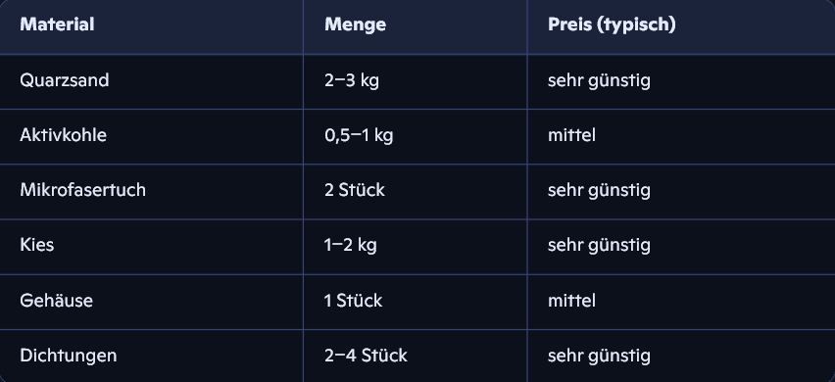
Gesamtkosten:
• In vielen Ländern: 5–12 EUR
• In Europa: 15–25 EUR

5.2 Lokale Produktion (NGO‑Skalierung)

• Materialien können in großen Mengen beschafft werden
• Kosten sinken um 30–60 %
• Produktion durch lokale Werkstätten möglich

5.3 NGO‑Skalierung

• 100–500 Stück pro Monat realistisch
• Transportkosten minimal
• Ersatzteile lokal verfügbar

6. Systemübersicht – ES‑AQUA 1.2 UV‑SAFE
6.1 Mechanischer Aufbau

Die Version 1.2 kombiniert:

• Micro‑Filter 1.0
• UV‑Desinfektionsmodul
• Quarzglasfenster
• Elektronische Steuerung (optional)
• Sicherheitsabschirmung

Der Wasserfluss:

1. Rohwasser →
2. Mechanische Filtration →
3. Aktivkohle →
4. Mikrofiltration →
5. UV‑Kammer →
6. Trinkwasser

6.2 UV‑Modul
Das UV‑Modul besteht aus:

• UV‑C LED oder Röhre (254 nm)
• Quarzglasfenster
• Reflektor
• Abschirmgehäuse
• Elektronik (falls LED)

6.3 Sicherheitslogik
• UV‑Licht darf niemals nach außen austreten
• Quarzglasfenster ist vollständig abgeschirmt
• Optional:
• Wasserdurchfluss‑Sensor
• Deckelsensor
• Timer‑Logik

6.4 Betriebsprotokoll

- Wasser fließt durch die UV-Kammer
- Mindestbestrahlungszeit: ≥ 40 Sekunden (je nach LED-Leistung)
- UV-Dosis ausreichend für:
- Bakterien
- Viren
- Protozoen

